Администрация муниципального образования
"Городской округ "Город Нарьян-Мар"

ПОСТАНОВЛЕНИЕ

21.07.2023 | № |  | 1084

О внесении изменения в Реестр памятных знаков муниципального образования "Городской округ "Город Нарьян-Мар", утвержденный постановлением Администрации МО "Городской округ "Город Нарьян-Мар" от 20.12.2016 № 1552

В соответствии с Федеральным законом от 06.10.2003 № 131-ФЗ "Об общих принципах организации местного самоуправления в Российской Федерации", постановлением Администрации МО "Городской округ "Город Нарьян-Мар"
от 21.05.2012 № 1024 "Об утверждении положения "О реестре памятных знаков муниципального образования "Городской округ "Город Нарьян-Мар" Администрация муниципального образования "Городской округ "Город Нарьян-Мар"

П О С Т А Н О В Л Я Е Т:

- Внести изменение в Реестр памятных знаков муниципального образования
"Городской округ "Город Нарьян-Мар" (далее – Реестр), утвержденный постановлением Администрации МО "Городской округ "Город Нарьян-Мар"
от 20.12.2016 № 1552, изложив Приложение №1 согласно приложению к настоящему постановлению.
- Настоящее постановление вступает в силу со дня его подписания и подлежит официальному опубликованию.

Глава города Нарьян-Мара | О.О. Белак

Приложение
к постановлению Администрации муниципального образования "Городской округ "Город Нарьян-Мар" от 21.07.2023 № 1084

"Реестр памятных знаков
муниципального образования "Городской округ "Город Нарьян-Мар"
__________________________________________________________________

Приложение № 1
Учетная карта объекта

0 | 1 | 1 | 9 | 6 | 5 | 1 | 1 | 2 | 0 | 1 | 6
Регистрационный номер учетной карты

I. Наименование объекта
Обелиск Победы

II. Вид объекта
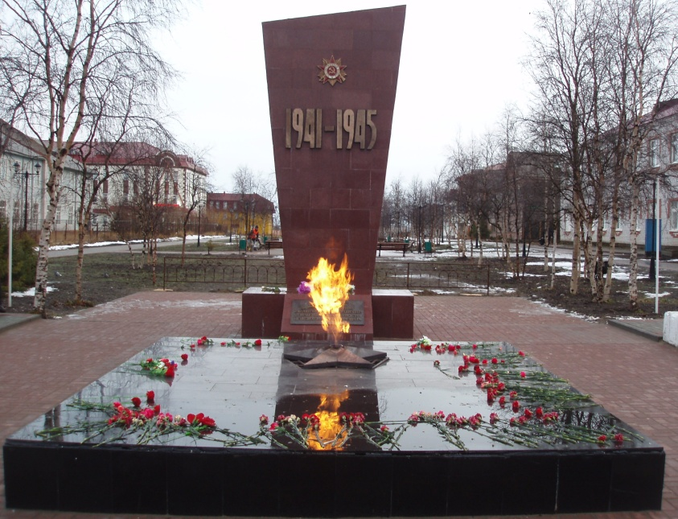

III. | Время создания объекта и (или) дата связанного с ним исторического события | 1965 год  В честь 20-летней годовщины Победы над фашистской Германией в годы Великой Отечественной войны 1941-1945 годов.
IV. Адрес (местонахождение) объекта
Ненецкий автономный округ, г. Нарьян-Мар, пересечение улицы им. П.Г.Смидовича и улицы Победы.

V. Общее описание объекта
Обелиск (высотой 4,4 м) представляет собой расширяющуюся кверху асимметричную стелу, правый угол вытянут вверх.
Стела изготовлена из бетона, облицована гранитной плиткой. Вверху расположены цифры "1941-1945", над цифрами изображение ордена Великой Отечественной войны.
Внизу в основании стелы расположена мемориальная плита с надписью "Воинам-землякам, павшим в боях за Родину в Великой Отечественной войне от вечно благодарных граждан Ненецкого округа".
На первом плане перед обелиском расположен бетонный подиум, облицованный гранитной плиткой. На подиуме находится металлическая чаша Вечного огня.
VI. Сведения о собственнике объекта
В собственности МО "Городской округ "Город Нарьян-Мар"
VII. Краткие исторические сведения об объекте (создание, реконструкции-изменения, работы по сохранению объекта)
Исполнительный комитет Нарьян-Марского городского Совета депутатов трудящихся Решением № 66 от 06.04.1965 решил: "Отвести земельный участок по ул. Северной для установки памятника погибшим воинам, согласно представленной документации. В день открытия памятника переименовать название улицы Северной в улицу Победы".
Обелиск Победы расположен в центре города, рядом со зданием УФПС Ненецкого автономного округа "Почта России" (ул. Смидовича, 25). Постамент обращен лицевым юго-западным фасадом к площади перед зданием Администрации НАО.
Памятник установлен в 1965 году к 20-летию Победы над фашистской Германией в годы Великой Отечественной войны 1941-1945 гг. Обелиск Победы создан при активном содействии инициативной группы ветеранов войны, которой руководил П.А.Березин и окружной военный комиссар А.М.Плюснин.
Автор памятника – инженер-строитель Олег Иванович Токмаков. Вначале на фасадной части стелы обелиска находились рисованное изображение руки, сжимающей горящий факел, и первый макет ордена Отечественной войны, созданные художником Нарьян-Марского городского Дома культуры Анатолием Ивановичем Юшко.
Во время торжественного открытия под плиту основания памятника была заложена металлическая капсула со списками жителей округа, погибших в годы войны.
В 1982 году монумент архитектурно дополнен. К бетонному постаменту, расположенному перед Обелиском, подведен природный газ и зажжен Вечный огонь. Тогда же со стелы памятника было убрано изображение руки с факелом.
В 1995 году на постаменте для Вечного огня была установлена чугунная решетка со звездой, изготовленная в г. Жданове (г. Мариуполь).
В мае 2005 года, накануне Дня Победы, макет ордена Победы заменили новым, автор-исполнитель – художник Нарьян-Марского Дома культуры Филипп Игнатьевич Кычин, Заслуженный работник культуры РФ.
В 2007 году по инициативе Ненецкого регионального отделения Всероссийской политической партии "Единая Россия" Обелиск Победы был реконструирован, а затем 4 ноября 2007 года вновь торжественно открыт. Ремонтные работы выполнило общество с ограниченной ответственностью "Версо-М".
Очередной капитальный ремонт памятника и подиума Вечного огня были произведены в 2014-м году в рамках реализации муниципальной программы МО "Городской округ "Город Нарьян-Мар" "Культура". Полностью были заменены на новые: подиум Вечного огня, звезда с газовой горелкой, бетонные цветники по боковым сторонам памятника.
За Обелиском, вдоль улицы Победы, располагается зеленая аллея Славы. Березы на аллее высажены в год установки памятника, в ознаменование 20-летия окончания Великой Отечественной войны 1941-1945 годов.
В 2022 году в рамках федерального проекта "Патриотическое воспитание граждан Российской Федерации" национального проекта "Образование" в районе памятного знака Обелиск Победы в Нарьян-Маре был создан мемориальный комплекс Стена Памяти.

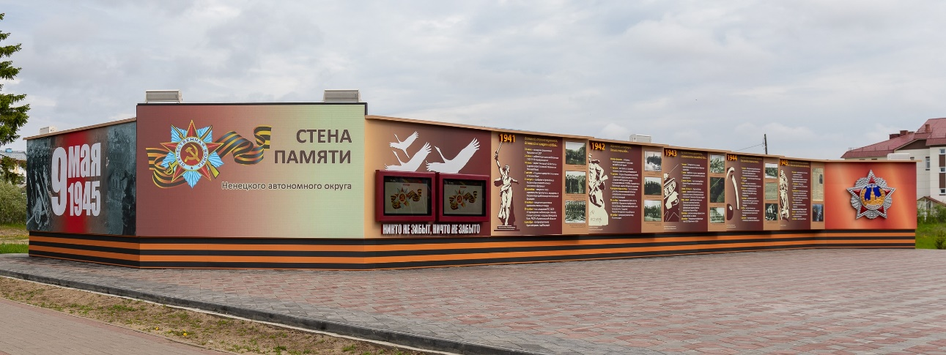
Стена памяти

Стена памяти – уникальная современная разработка, которая пришла на замену традиционных памятных мемориалов. Самой видимой частью конструкции – медиазоны является видеоэкран размером 4,5х2,6 м. Конструктивные и объемно-планировочные решения выполнены специалистами ООО "ЭЙЧДИ" (г. Москва).
Встроенные в конструкции колонки позволяют осуществлять легкий музыкальный фон, и транслировать военные или маршевые песни при проведении мероприятий, а также обеспечивать звуковое сопровождение выступающих. "Сердцем" конструкции является поисковая система "Стена памяти". Два сенсорных экрана расположены на панели, оформленной соответствующим образом: журавли – символ павших на поле боя и строка "НИКТО НЕ ЗАБЫТ, НИЧТО НЕ ЗАБЫТО". Размер изображения каждого экрана 1200х700 мм. Экраны подключены к базе данных с установленной поисковой системой. Пользуясь строкой поиска можно найти своего героя.
В основу дизайна пяти панелей, описывающих годы войны. В качестве основного элемента каждой панели выбран один из узнаваемых монументов событиям Великой Отечественной войны, наиболее ярко характеризующих описываемый год:
- 1941 – Родина-мать зовет;
- 1942 – монумент "Стоять насмерть" ("Защитникам Сталинграда");
- 1943 – Скульптурно-художественная композиция "Танковое сражение под Прохоровкой. Таран";
- 1944 – "Разорванное кольцо" (снятие блокады Ленинграда);
- 1945 – Памятник солдату-победителю.
Памятники выполнены в виде накладных элементов с боковой подсветкой. Цифры года – накладные элементы с внутренней светодиодной подсветкой.
В правой части панели – фотохроника событий, происходящих в Ненецком автономном округе в годы войны. Завершает композицию панель с объемным Орденом Победы.
Установка конструкции, обустройство пространства у памятного знака "Обелиск Победы" и благоустройство территории по улице Победы осуществлено в соответствии с Соглашением о сотрудничестве между Администрацией НАО и ООО «Совместная Компания "РУСВЬЕТПЕТРО".

Составитель учетной карты
Специалист по работе с населением 2 категории отдела организационной работы и общественных связей управления организационно-информационного обеспечения Администрации муниципального образования "Городской округ "Город Нарьян-Мар", секретарь комиссии по топонимике, увековечиванию памяти выдающихся событий, личностей и городской символике |  |  |  |  |  |  |  |  |  |  |  |  |  |  |  |  |  | М.А.Кушнир-Валейская
должность |  |  |  |  |  |  |  |  |  |  |  |  |  |  |  | подпись |  | инициалы, фамилия
Уполномоченное должностное лицо, ответственное за ведение реестра памятных знаков
Начальник отдела организационной работы и общественных связей управления организационно-информационного обеспечения Администрации МО "Городской округ "Город Нарьян-Мар", секретарь комиссии по топонимике, увековечиванию памяти выдающихся событий, личностей и городской символике |  |  |  |  |  |  |  |  |  |  |  |  |  |  |  |  | А.А.Максимова
должность |  |  |  |  |  |  |  |  |  |  |  |  |  |  | подпись |  | инициалы, фамилия
 | 3 | 0 | . | 1 | 1 | . | 2 | 0 | 1 | 6
(с изменениями от 30.06.2023)
Дата составления учетной карты (число, месяц, год)
".

